# 云南大学2025年硕士研究生复试体检流程

# 1.体检预约：

（1） 2025年硕士研究生复试体检需要提前进行网上预约，预约当天有效，过时失效，需要修改预约的同学需在体检前一天修改。**请在预约时间及对应的校区当天完成体检。**

（2） 体检当天到校医院（呈贡：228室；东陆：421室）现场扫码缴费，领取纸质导检单参加体检。

**2.体检收费**：167元/人，缴费方式：微信、支付宝。

**3.体检时间、地点及体检项目：**

|  |  |  |  |  |
| --- | --- | --- | --- | --- |
| **2025年研究生复试体检安排** | | | | |
|  | 第一志愿研究生 | | 调剂研究生 | |
| 呈贡 | 东陆 | 呈贡 | 东陆 |
| **体检形式** | 预约体检 | 预约体检 | 预约体检 | 预约体检 |
| **体检日期** | 3月17日--3月22日 | 3月23日--3月24日 | 4月8日--4月28日每周一、三、五 | 4月8日--4月28日每周二、四 |
| **体检时间** | 08:30--12:00 13:00--15:00 | 08:00--12:00 13:00--15:00 | 08:30--12:00 13:00--15:00 | 08:00--12:00 13:00--15:00 |
| **体检项目** | 内科、外科、听力、色觉、嗅觉、心电图、视力、身高体重、胸片、血压、检验（肝功能、血常规、肾功能、尿液分析） | | | |
|

**4.体检流程如下：**

（1）手机微信端关注“云南大学校医院”服务号。

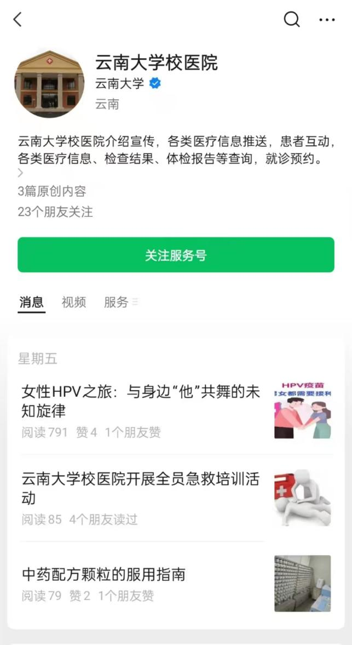

（2）进入“云南大学校医院”服务号，点击“医院服务”菜单下“学生体检”

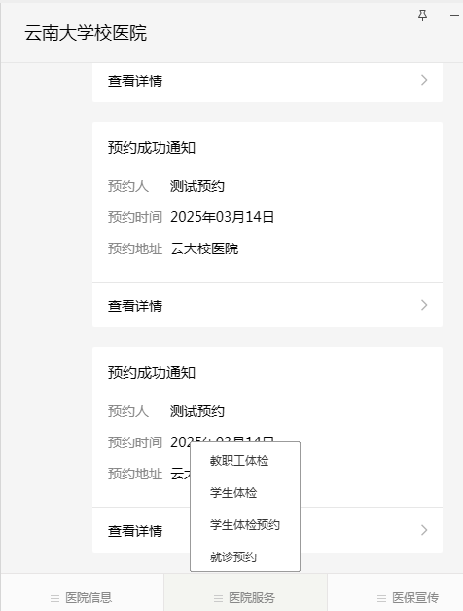’

（3）体检系统里无信息的学生点击“立即注册”

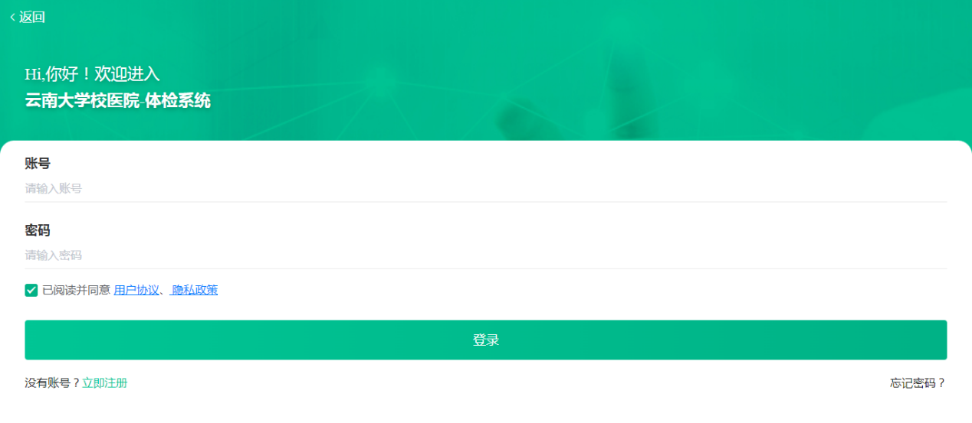

立即注册

（4）在注册界面填入个人相关信息，带有*的为必填项，手机号码必须填写正确，才能获取短信验证码。信息填写完后，点击“立即注册”。

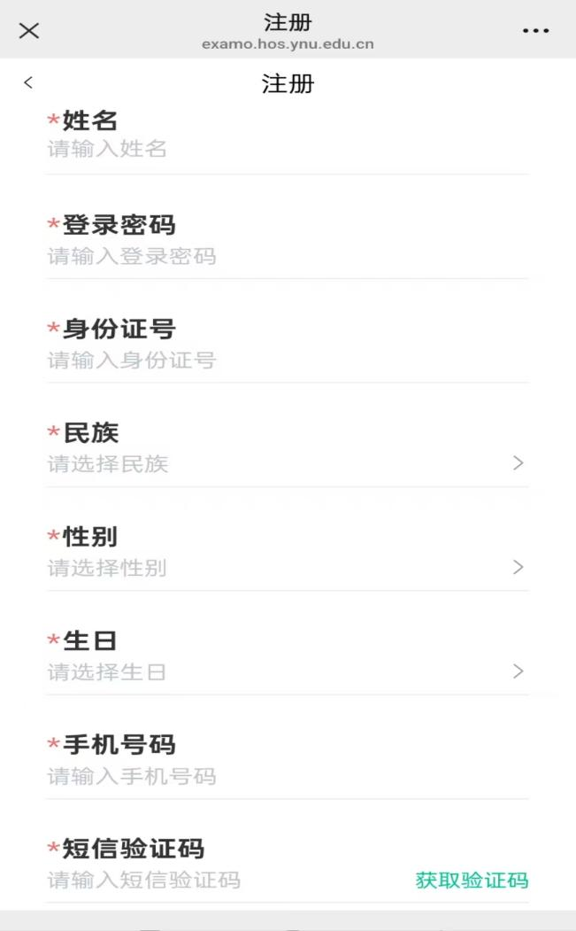

（5）注册成功后会自动返回登录账号登录界面，登录账号为注册时的“手机号”，密码为自己注册时填写的登录密码，输入完成后，点击“登录”。

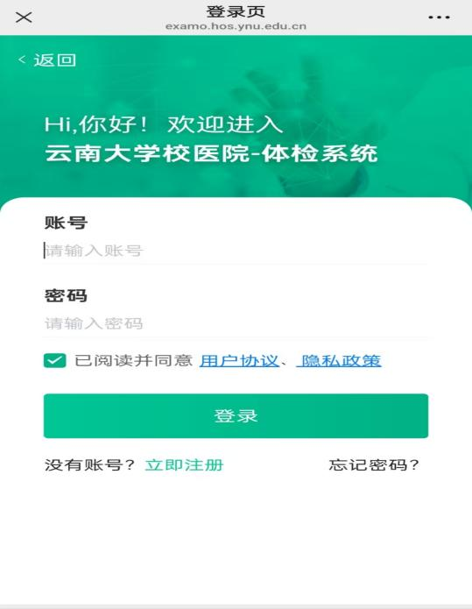

（6）首页“体检预约”模块，点击立即预约



立即预约

体检预约

（7）进入预约界面，根据自己需求选择日期进行预约

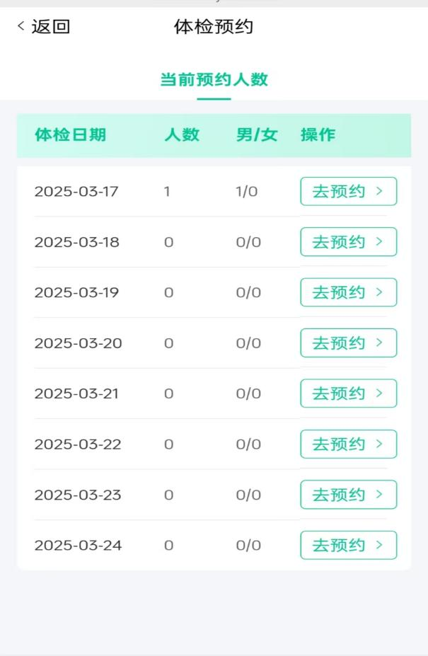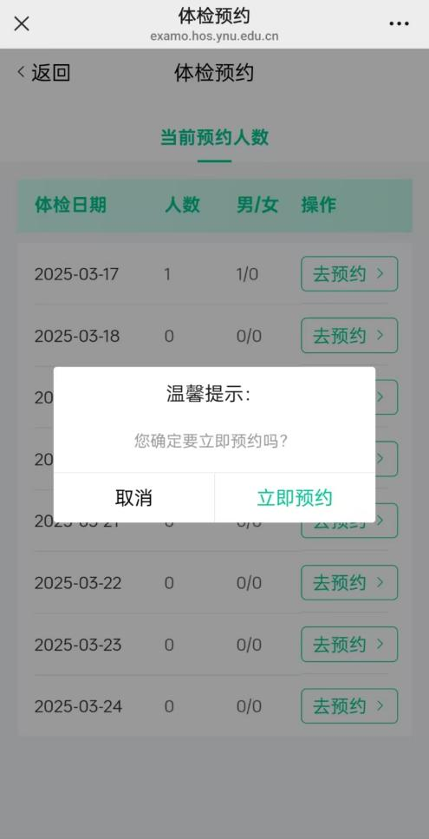

（8）预约成功后，在“云南大学校医院”服务号下会收到通知，即预约成功



（9）如若取消自己之前的预约，返回预约界面，点击“取消预约”即可，特别注意：必须在预约日期前一天中午12点之前取消，否则取消不了。

（10）在预约的时间及对应的校区参加体检。现场缴费后出示缴费信息，领取纸质导检单进行体检。

**5.温馨提示：**

（1）请在预约的体检时间到参检校区（呈贡：228室；东陆：421室）扫码缴费领取纸质导检单参加体检。

（2）体检结束，需交回导检单（呈贡：228室；东陆：421室）核对项目是否全部完成。

（3）体检完成后无需领取体检结果。校医院会将体检合格名单统一上报研究生院；体检完成后可自行在“云南大学校医院”的微信公众号上下载打印报告（本校毕业生可作为毕业体检报告归档）。如有教师资格认证体检需求的同学，缴费时请向导检室人员说明（呈贡：228室；东陆：421室）；

（4）体检前一天注意休息，避免剧烈运动和情绪激动，保证充足睡眠，以免影响体检结果。

（5）体检当日，请着宽松的服装，不要穿连衣裙、连裤袜，勿戴隐形眼镜，勿穿有金属扣子之类上衣，勿携带贵重饰品。

（6）抽血请于上午完成。留取尿液标本时，需留中段尿（经期正常留样，请在导检单上注明经期）。体检前三天要注意饮食，宜清淡，多饮水，不要进食过多油腻，不易消化的食物。不饮酒，不吃对肝，肾功能有损害的药物。

（7） 体检中，如有需要复查的项目，工作人员会在收表时或体检后电话通知本人，请保持电话畅通。

（8）如需咨询请致电云南大学体检中心0871-65033523。

体检项目及收费表

|  |  |  |  |  |  |
| --- | --- | --- | --- | --- | --- |
| 序号 | 收费项目 | 计费单位 | 收费标准 | 批准机关及文号 | 备注 |
| 1 | 体检费(含内、外科(皮  肤)、五官科、常规检查  和总检报告) | 元/生 | 17.00 | 云南省发展和改革委员  会、省卫生厅 云发改收  费【2005】556号  云价收费[2021]98号  调整价格项目 |  |
| 2 | 数字化摄影(DR) | 元/生 | 30.00 |  |
| 3 | 肝功(11项) | 元/生 | 37.00 |  |
| 4 | 肾功(3项) | 元/生 | 21.00 |  |
| 5 | 静脉采血器采血 | 元/生 | 4.00 |  |
| 6 | 色觉检查 | 元/生 | 3.00 |  |
| 7 | 听力筛选试验 | 元/生 | 7.50 |  |
| 8 | 血常规(21项) | 元/生 | 15.00 |  |
| 9 | 十二导联心电图 | 元/生 | 20.00 |  |
| 10 | 嗅 觉 | 元/生 | 3.00 |  |  |
| 11 | 尿液分析 | 元/生 | 10.00 |  |  |
| 合计 | | | 167.50 | 按每生167.00元收取 |  |

云南大学校医院体检中心

2025年3月12日